加快开发代码的Live Templates

# 基于Live Templates

很多模板经常会使用，如try catch语句，for each语句，以及public static void main函数等。

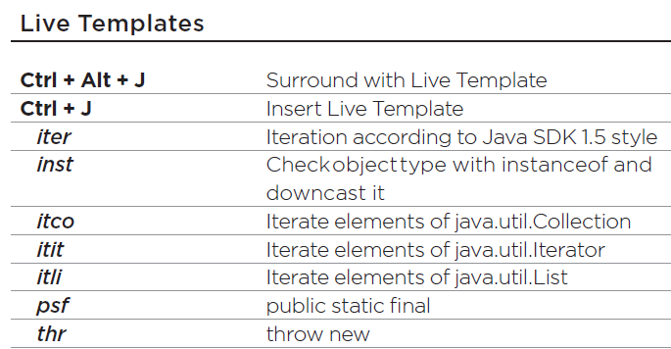

## Ctrl+J：可以选择任何形式的Live Templates；

## Ctrl+Alt+J：环绕代码。

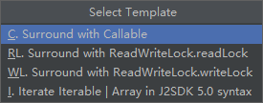

## 常用的四类：

**sout、soutv、soutp、soutm**

**psvm**：main函数；

**psf: public static final** <**psfi**:int; **psfs**:String>

prsf:private static final

**iter**：自动生成foreach语句。List:li;Collection:co;Iterator:it;

**itli**:Iterate elements of java.util.List

**itco**:Iterate elements of java.util.Collection

**itit**:Iterate elements of java.util.Iterator

**I：迭代器；**

inst：instanceof语句；

St：String

# 字母组合

对于这部分，只需要记住一些常用的字母组合，就可以快速生成代码模板：

如：常用的最好背会的，可以大大提高代码开发效率：

## for循环部分：

**fori**：create iteration loop；

**itar**：Iterate elements of array；迭代数组的每一个元素；

**itco**：Iterate elements of java.util.Collection;

**foreach**：create a for each loop；

I：大写的I，常见一个迭代器。

## 打印sout

**souf**: System.out.printf("");

**sout: System.out.println();**

**soutv**: v表示value，

System.out.println("list = " + list);

**soutp**: p表示param；打印当前方法参数名及其value。

System.out.println("head = [" + head + "]");

**soutm**: m表示methode，打印当前类和当前方法名；

## St ：String

String 使用相当频繁，因此使用St 加回车就可以了。

## Thr：throw new

